G1 Graph FCF 信道图谱实验汇报
2026 年 10 月 21 日 · DICHASUS cf02 cf03 cf04 · N = 20,997
结论 ：当前单次实验中，Graph FCF 在 CT、TW、KS 和仿射对齐后的定位误差上均优于 ADP-Siamese。平均误差和 P95 均下降 0.0095 m，最大误差由 7.8936 m 降至 1.4632 m。该结果表明基于物理距离图的特征传播具有潜力，但误差 CDF 仍未超过 Laplacian Refined，后续需用多随机种子与 Identity 对照验证净收益。

G1 Graph FCF 方法
方法由节点表示、传播邻接和测地监督三部分组成：CSI 提供节点特征，局部图决定消息传播范围，同一图上的最短路距离约束二维输出。
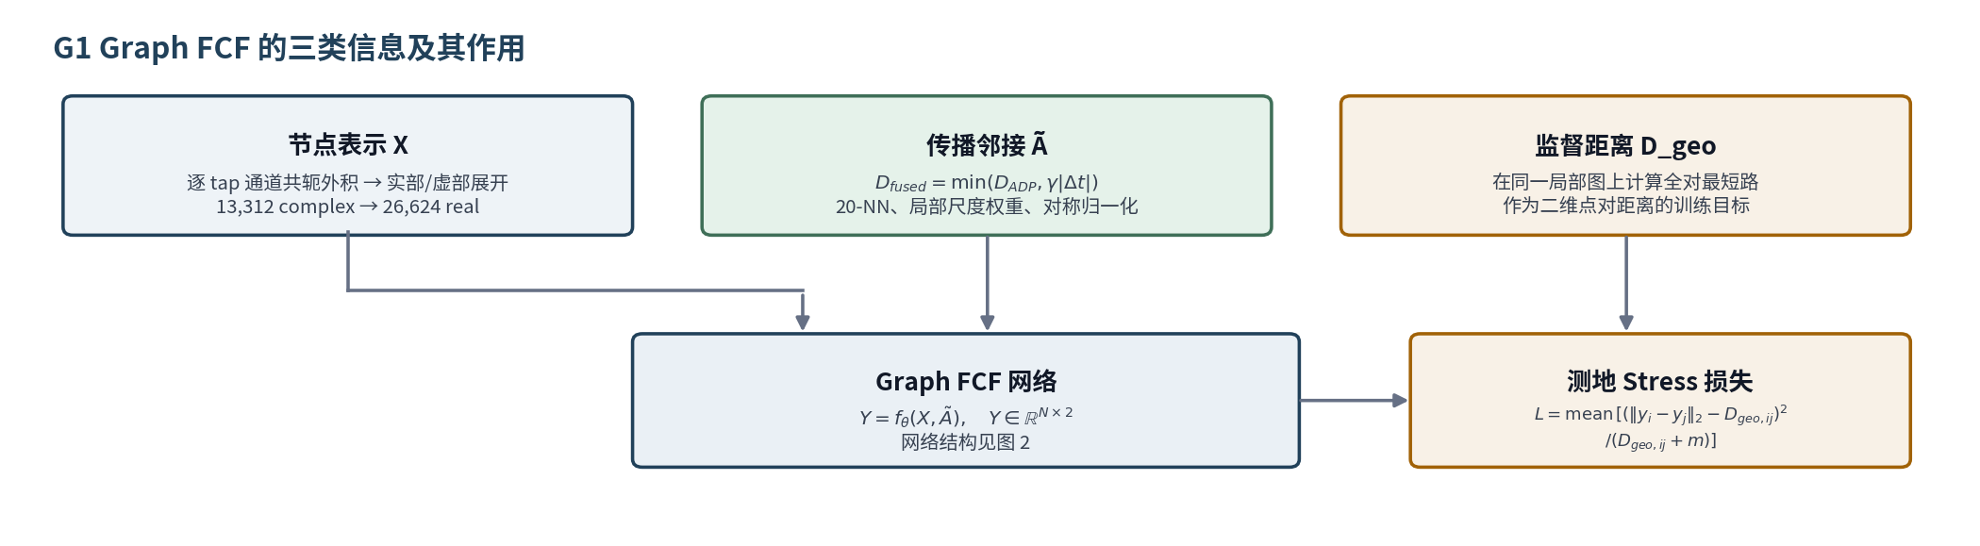
图 1 G1 Graph FCF 方法组成及三类信息的作用。
节点表示 每个 tap 含 4×8=32 个复信道，计算通道向量的共轭外积 R_t=h_t h_tᴴ。13 个 tap 共得到 13×32×32=13,312 个复相关量，实部和虚部展开为 26,624 维节点特征；该表示消除公共相位，同时保留跨阵列、跨天线的相对相位与幅度关系。
图构造与监督 由 D_fused=min(D_ADP, γ|Δt|) 建立 20-NN 图，经局部尺度加权、对称化和自环得到归一化邻接 Ã；同一局部图的最短路距离 D_geo 作为点对监督，避免将传播关系与训练目标混为一项。
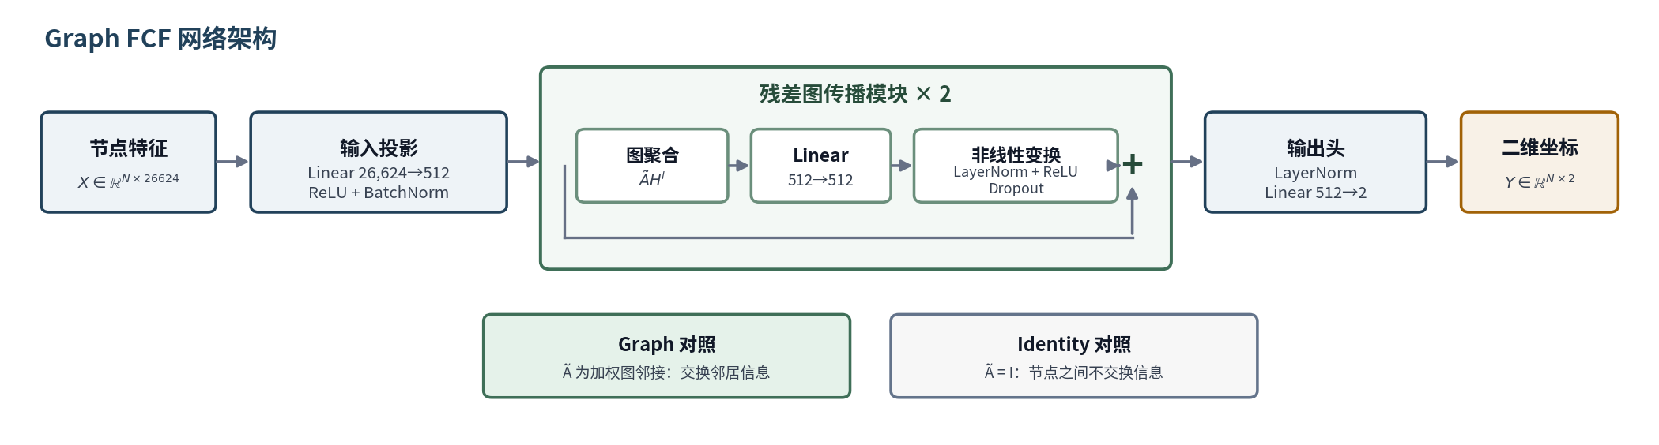
图 2 Graph FCF 网络架构及 Graph Identity 严格对照。
网络结构 26,624 维节点特征先投影至 512 维，两层残差图传播聚合邻居信息，输出头生成二维坐标。Identity 将邻接替换为单位阵，其余网络、损失和训练点对保持一致。
对应文件 run_adp_siamese.py · methods/g1_acf_graph_fcf/run.py · graph_utils.py

主要结果
同一 N = 20,997 样本上比较 ADP Fused、ADP-Siamese 与 Graph FCF。下图使用一致的真实位置颜色映射，用于对照全局几何与局部连续性。该组结果比较整体方法，图传播的独立贡献需由 Graph/Identity 对照判断。
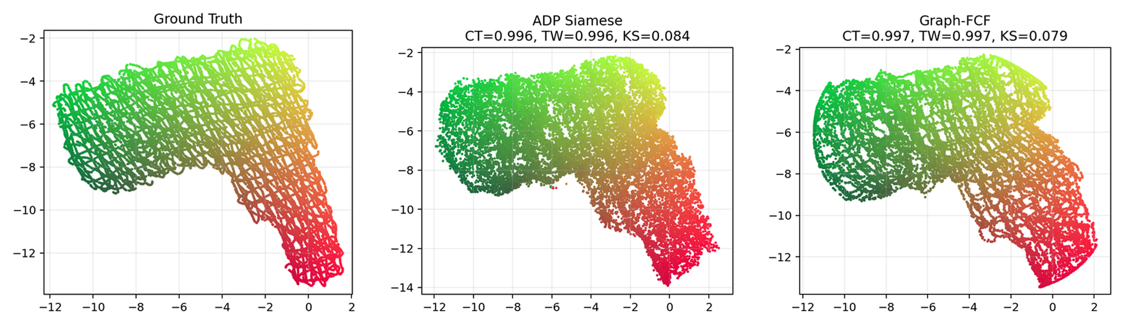
图 3 Ground Truth、ADP-Siamese 与 Graph FCF 的 Channel Chart 对比。
方法 | CT↑ | TW↑ | KS↓ | Mean m↓ | P95 m↓ | Max m↓
ADP Fused | 0.9845 | 0.9899 | 0.1063 | 0.5275 | 1.1303 | 9.1438
ADP-Siamese | 0.9957 | 0.9960 | 0.0840 | 0.4093 | 0.8558 | 7.8936
Graph FCF | 0.9969 | 0.9968 | 0.0793 | 0.3998 | 0.8463 | 1.4632
结果解读 相比 ADP-Siamese，Graph FCF 的 CT/TW 分别提高 0.0012/0.0008，KS 下降 0.0047；平均误差与 P95 均减少 9.5 mm，最大误差由 7.8936 m 降至 1.4632 m，说明整体管线优于所列 ADP 基线。但 Graph 相对同结构 Identity 尚无净收益，且 CDF 中 Laplacian Refined 更优，故不能把改善归因于图传播。
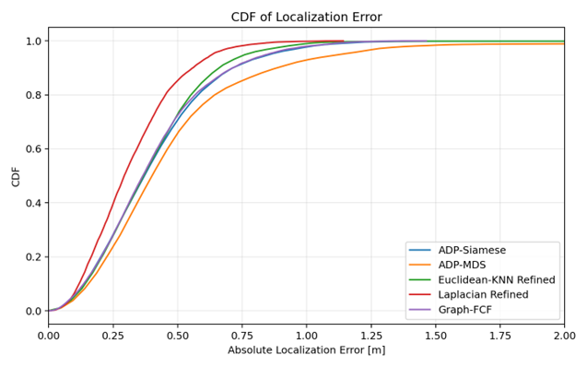
图 4 仿射对齐后定位误差 CDF，Graph FCF 与其他方法的误差分布对比。

当前结论与下一步
当前已验证 ACF—图传播—测地损失可完成全量训练，但图邻接的有效性证据不足。下一步在五个随机种子上报告 Graph/Identity 的均值和方差；若仍无收益，再检查传播权重、层间消息强度与错误连接。
对应文件 g1_acf_graph_fcf/README.md · compare.py · diagnose_graph_propagation.py
Gitee仓库：https://gitee.com/cactus-jacque/diffusion-charting/tree/codex/new-stage1

